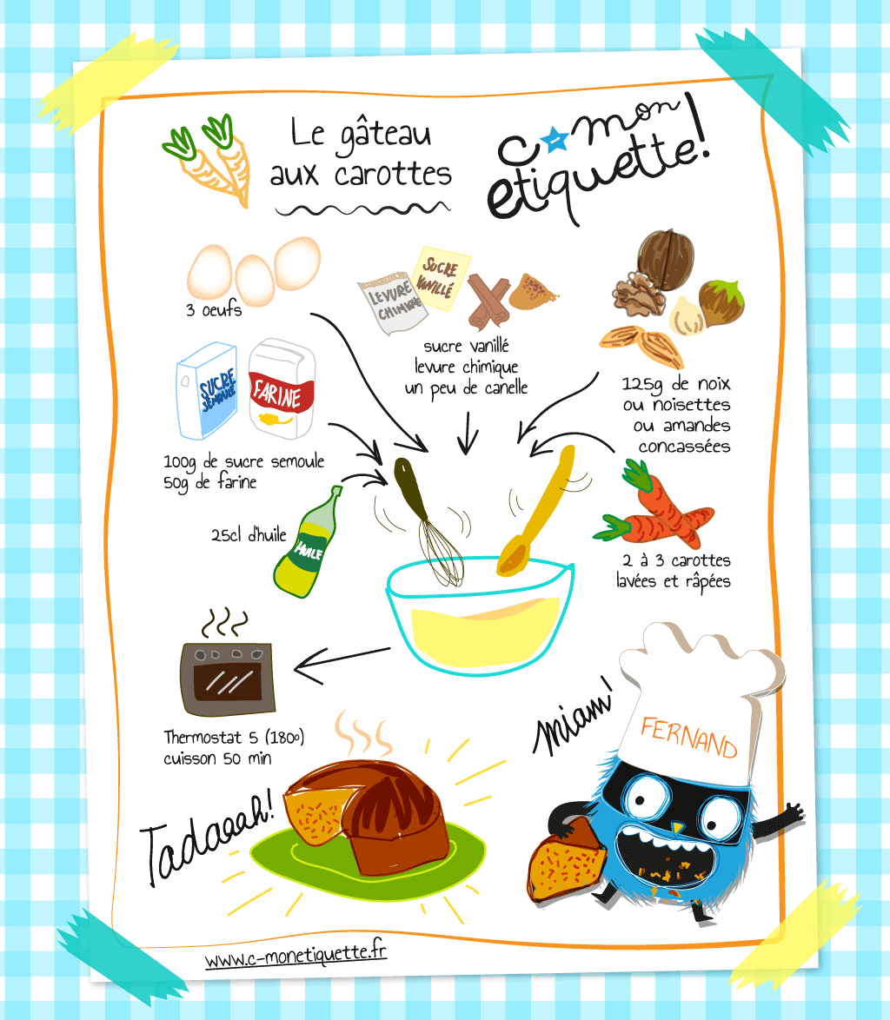

Carrot cake

Ingrédients
- 1 kilo de farine
- 1 kilo de carottes râpées
- 500g de gruyère râpé
- 1 litre de jaunes d’œufs
- 2 sachets de levure chimique
- 1 litre d’huile d’olive
- 1 kilo de sucre
- Vanille liquide
- Epices : cannelle, curry

Déroulé

- Mettre la farine dans un saladier avec le sucre et la levure. Mélanger puis ajouter l’huile et les œufs. Bien mélanger.

- Ajouter les épices, les carottes râpées et le fromage. Bien mélanger

- Enfourner 50 minutes à 180 degrés (thermostat 6).

C’est prêt !

